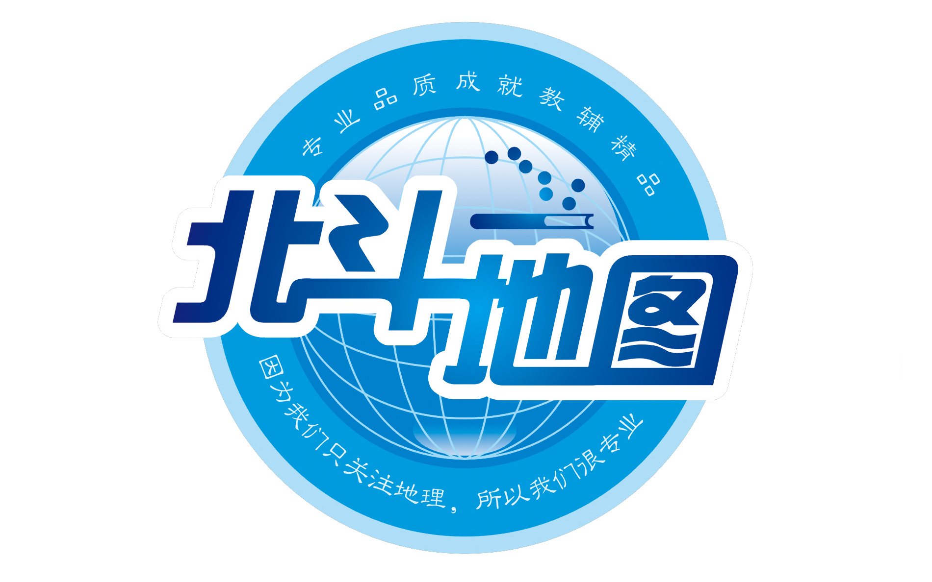
联系我们
QQ：481083020（北斗地理教师群）
481050942（北斗地理学生群）
微信：beidoudili
电话：010-87887582-815
网址：www.beidoustudy.com
邮箱：beidoustudy@163.com


获取更多实时资讯，请关注北斗地理

第三章 第二节 大规模的海水运动
一、选择题(每小题5分，共60分)
读“某大洋局部图”，回答1～2题。
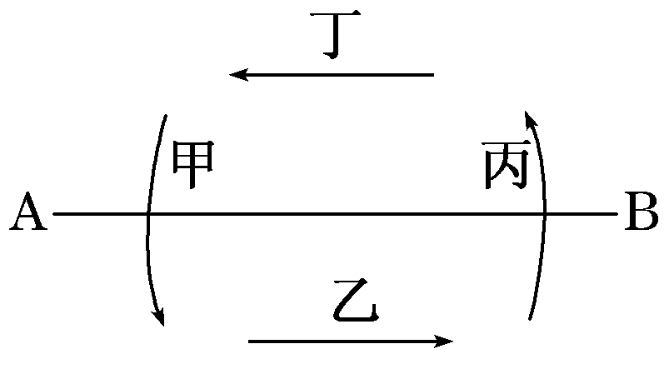
1．若AB线是30°纬线，则太平洋、大西洋、印度洋中对应的丙洋流的名称分别是( )
A．秘鲁寒流、加利福尼亚寒流、北大西洋暖流 B．日本暖流、南赤道暖流、东澳大利亚暖流
C．千岛寒流、拉布拉多寒流、加那利寒流 D．秘鲁寒流、本格拉寒流、西澳大利亚寒流
2．若AB线是60°纬线，则这个海域属于寒流的是( )
A．甲 B．乙 C．丙 D．丁
解析：第1题，若AB线的纬度为30°，则图示的大洋环流是以副热带为中心的大洋环流，此环流呈逆时针旋转，说明位于南半球。在太平洋中丙洋流为秘鲁寒流，在大西洋中丙洋流为本格拉寒流，在印度洋中为西澳大利亚寒流。第2题，若AB线是60°纬线，该环流圈大洋的西侧为寒流，即图中的甲。
答案：1.D 2.A
位于美国南部墨西哥湾的“深水地平线”钻井平台爆炸沉没，海底原油向外泄漏。借助大风和洋流，浮油“魔爪”不断伸展，对海洋环境造成严重污染。据此回答3～4题。
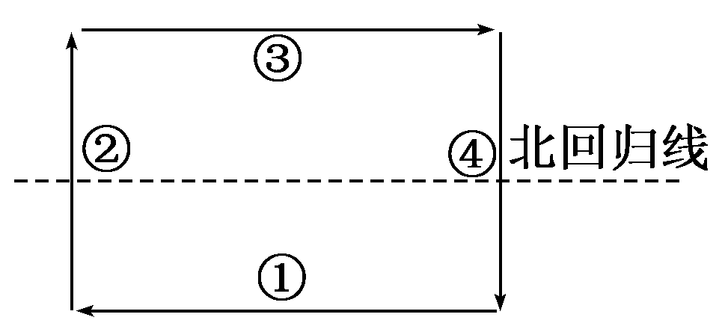
3．下图(“洋流模式示意图”)中表示墨西哥湾暖流的是( )
A．① B．② C．③ D．④
解析：墨西哥湾暖流位于大西洋西部，由低纬流向高纬，应对应②。
答案：B
4．墨西哥湾的石油泄漏虽然已经被遏制，但后续最有可能还会受到影响的海域是 ( )
A．巴西东部沿海地区 B．美国的西海岸 C．英国的西部沿海地区 D．秘鲁的西部沿海地区
解析：墨西哥湾泄漏的石油经墨西哥湾暖流、北大西洋暖流，可能会到达大西洋东岸的英国西部沿海地区。
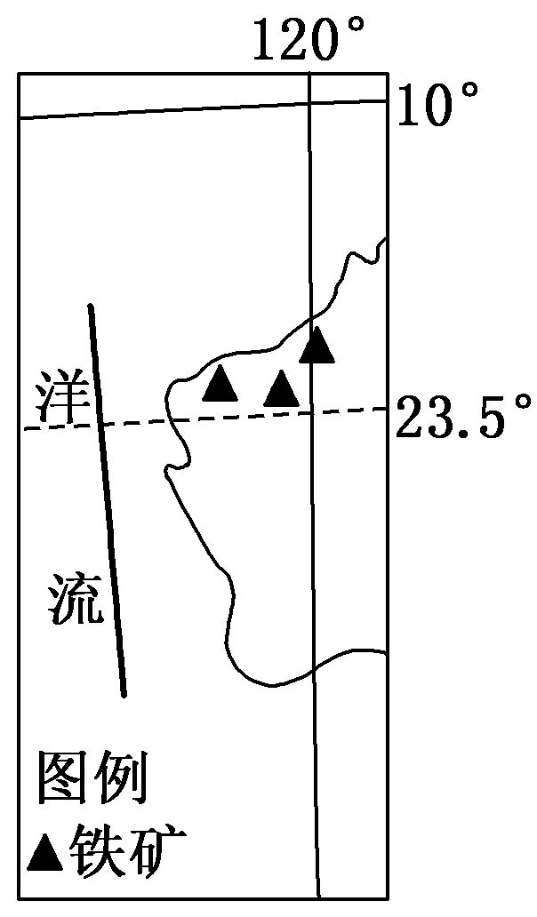
答案：C
右图所示区域是我国重要的铁矿石进口地。读图，回答5～7题。
5．图中洋流所在的大洋为( )
A．太平洋 B．大西洋 C．印度洋 D．北冰洋
6．图中洋流对相邻陆地环境的影响是( )
A．增加了湿、热程度 B．降低了干、热程度
C．减轻了寒冷的状况 D．加剧了干燥状况
7．7月份将该地铁矿石运往上海，货轮在航行过程中总体上( )
A．顺风顺水 B．顺风逆水 C．逆风顺水 D．逆风逆水
解析：本题组考查洋流及其影响。根据图中的经纬度和海陆轮廓判断该洋流为南印度洋中的西澳大利亚寒流，寒流具有降温减湿作用。7月份该地铁矿石运往上海，在航行中顺着西澳大利亚寒流和日本暖流，顺风顺水。
答案：5.C 6.D 7.A
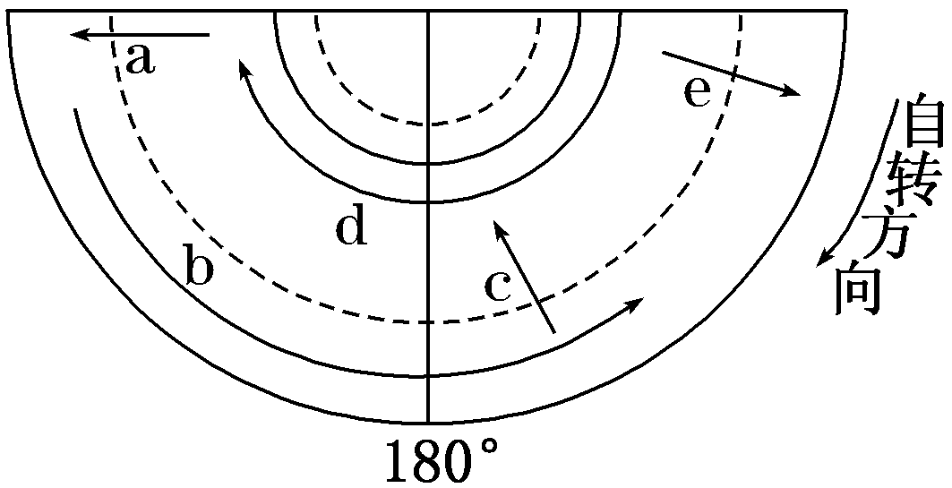
下图是“以极点为中心的半球图”，箭头表示洋流的分布位置及流向，读图，回答8～9题。
8．a、b、c、d、e所表示的洋流中，属于寒流的是( )
A．a、e B．d、 e C．a、d、e D．a、b、e
9．下列叙述正确的是( )
A．澳大利亚西部荒漠的形成与c有关
B．秘鲁渔场的形成与a有关
C．从极点看d洋流呈逆时针方向环绕地球一圈
D．e洋流增温增湿
解析：据图分析，a为秘鲁寒流，流经海域引起海水上泛，营养盐类富集，饵料丰富，吸引鱼群聚集，形成秘鲁渔场；b为南赤道暖流；c为东澳大利亚暖流，增温增湿；d为西风漂流，为寒流，从南极点看呈顺时针方向环绕地球一圈；e为西澳大利亚寒流，对澳大利亚西部荒漠的形成有较大影响。
答案：8.C 9.B
读“某大洋某季节局部洋流分布示意图”，回答10～12题。
10．图示洋流环流系统最有可能出现的月份是 ( )
A．3月 B．6月 C．10月 D．12月
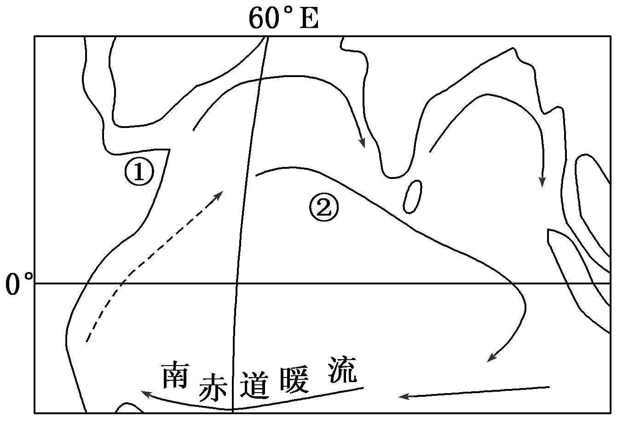
11．②海区洋流向东流的主要动力是( )
A．东北信风 B．东北季风 C．西南季风 D．东南信风
12．此时，下列现象正确的是( )
A．我国长江中下游正值少雨季节 B．罗马正值多雨季节
C．开普敦正值多雨季节 D．北半球候鸟南迁过冬
解析：根据海陆轮廓，可知该区为北印度洋海区，顺时针洋流是受西南季风影响，为北半球夏季。开普敦是南半球地中海气候，此时温和多雨。
答案：10.B 11.C 12.C
二、综合题(共40分)
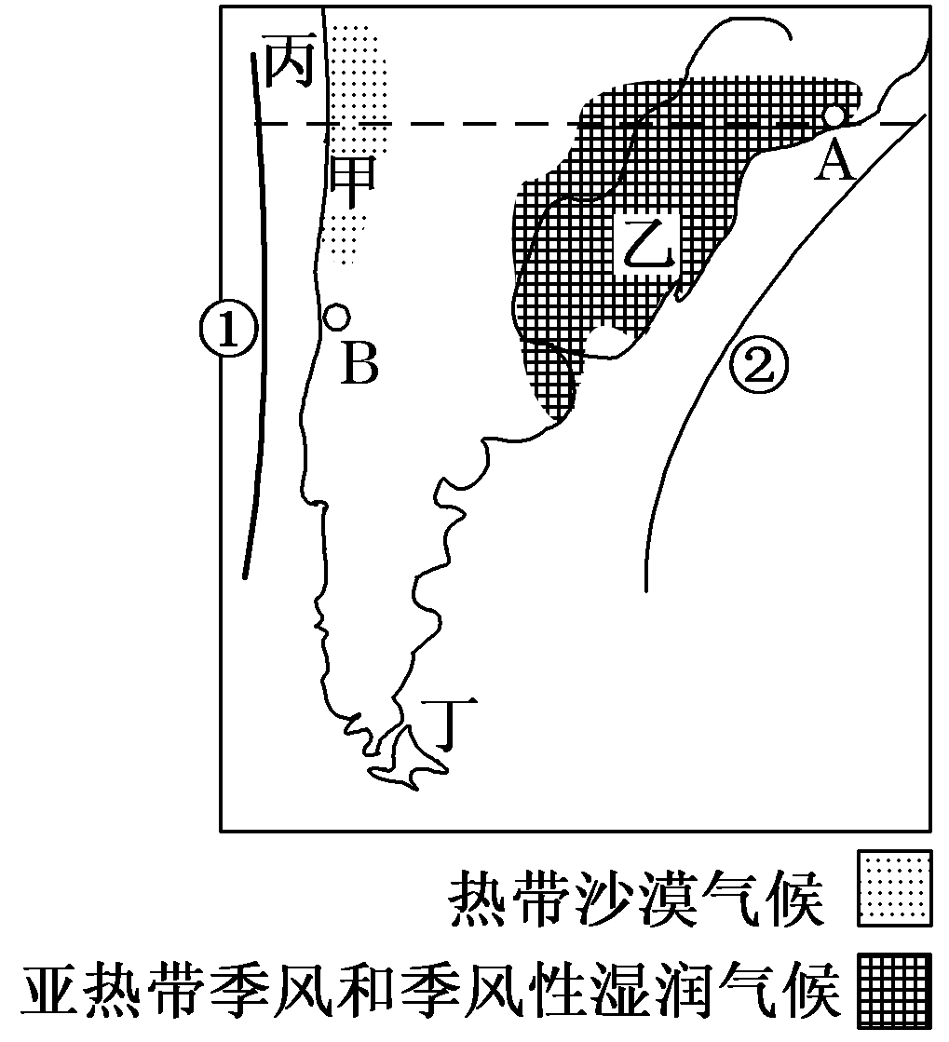
13．读下图，回答下列问题。(20分)
(1)指出图中洋流的名称：①______________________，②________________________。(4分)
(2)结合图中洋流，说明洋流对甲、乙两地气候的影响。(4分)
(3)一艘轮船自城市A航行至城市B，在洋流的作用下其航行速度开始时较________，当航行至丁海峡，其航行速度会________，请说明原因。(6分)
(4)分析图中丙处能形成大规模渔场的原因。(6分)
解析：根据海陆轮廓和气候、洋流的分布可以判断，该区域为南美洲南部。第(1)题，洋流①应为南美西岸的秘鲁寒流，②为东岸的巴西暖流。第(2)题，寒流对沿岸气候降温减湿，暖流对沿岸气候增温增湿。第(3)题，由A到丁海峡处，顺巴西暖流，速度快；丁处为西风漂流，逆水而行。第(4)题，秘鲁渔场的形成得益于离岸风形成的上升补偿流。
答案：(1)秘鲁寒流 巴西暖流
(2)洋流①促使了甲处热带沙漠气候的形成，洋流②促使了乙处亚热带季风和季风性湿润气候的形成。
(3)快 减慢 因为丁海峡处的洋流为西风漂流，洋流流向与航行方向相反。
(4)在东南信风的影响下，丙处形成了上升补偿流，使得海底的营养物质上泛，鱼类的饵料丰富，因而形成了大型渔场。
14．根据以上材料，回答下列问题。(20分)
材料1：中新网2012年3月11日电 今天是东日本大地震一周年纪念日，一年前的今天，日本遭受了地震、海啸以及核泄漏等巨大灾难的冲击，导致了不可挽回的损失。海啸形成的巨型垃圾带目前正漂向太平洋另一侧的夏威夷，其影响已逐渐波及美国。
材料2：现在太平洋中有一“垃圾旋涡”——这是个基本上由废物和碎片构成的浮动版图。如下图：
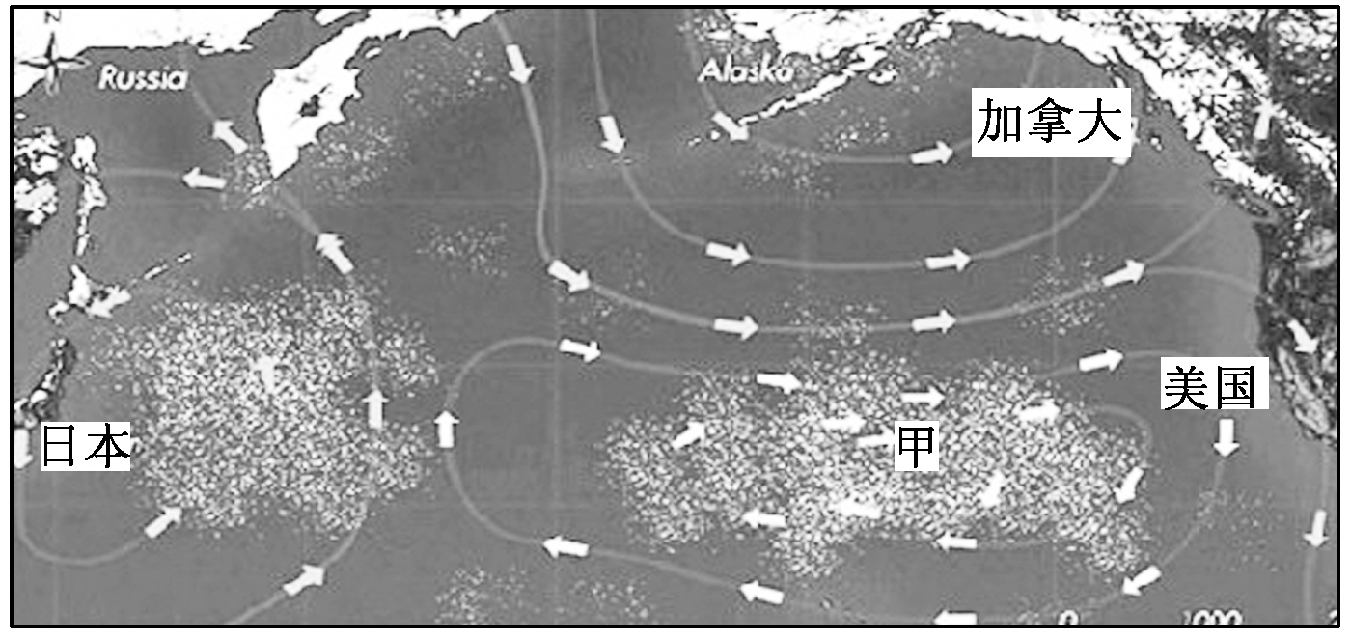
(1)若材料1中的这批垃圾到达材料2中垃圾场甲位置时，请画出大致线路，并说出其借助的洋流。(4分)
(2)指出“垃圾旋涡”旋转的方向，并简要分析说明大量塑料垃圾在甲海域聚集的主要原因。(8分)
(3)若一批来自菲律宾的塑料垃圾到达该垃圾场，它经过的世界著名渔场是________，其形成的主要原因是什么？(6分)
(4)将加利福尼亚沿岸塑料垃圾带到该垃圾场的洋流对沿岸地区的气候有何影响？(2分)
解析：第(1)题，根据世界洋流分布，这批垃圾会随日本暖流、北太平洋暖流、加利福尼亚寒流、北赤道暖流到达甲处，呈顺时针方向。第(2)题，甲海域地处副热带高气压带，气流下沉，中部海域无风或微风，所以垃圾在此汇集并顺时针缓慢运动。第(3)题，北海道渔场是日本暖流与千岛寒流交汇而成。第(4)题，暖流对沿岸地区增温增湿，寒流对沿岸气候降温减湿。
答案：(1)图略。借助的洋流：日本暖流、北太平洋暖流、加利福尼亚寒流和北赤道暖流。
(2)呈顺时针方向旋转。进入北太平洋海域的塑料垃圾，随洋流进入太平洋环流系统中。由于该系统处于北太平洋的副热带高压带上，中部海域风力小或无风，因此，海洋塑料垃圾大多在洋流系统内部汇聚并缓慢地旋转。
(3)北海道渔场 这里位于寒暖流(千岛寒流和日本暖流)交汇处，海水扰动，营养盐类上泛，浮游生物繁殖和生长，鱼类饵料丰富。
(4)降温减湿。

